V1 – Seifenherstellung
In diesem Versuch wird aus Kokosfett Seife hergestellt. Den Schülerinnen und Schüler sollten bereits verschiedene funktionelle Gruppen aus der organischen Chemie bekannt sein, wie beispielsweise mehrwertige Alkohole, Ester und Alkansäuren.
Gefahrenstoffe
Kokosfett |  |  | H: - |  |  | P: -
Natriumhydroxid |  |  | H: - |  |  | P: -
Natriumchlorid |  |  | H: 314, 290 |  |  | P: 280, 301+ 330+ 331, 305+ 351+338
Glycerin |  |  | H:- |  |  | P:-
Seife |  |  | H:- |  |  | P:-
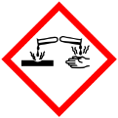

Materialien: Reagenzglas, Reagenzglasständer, 3 Bechergläser, Magnetrührer mit Rührschwein, Eisbad
Chemikalien: Kokosfett (20 g), Natronlauge (w 10%), NaCl-Lösung (6 M)
Durchführung: Das Kokosfett wird abgewogen und in einem Becherglas mit 50 mL Natronlauge übergossen und unter leichtem Rühren 10-15 min gekocht. Nach den 10-15 Minuten sollte kein Fett mehr auf der wässrigen Phase schwimmen. Der heiße Seifenleim wird mit 50 mL der NaCl-Lösung versetzt. Anschließend kühlt das Gemisch ab. Um diesen Vorgang zu beschleunigen kann das Becherglas in ein Eisbad gestellt werden. Die obere feste Phase wird im Anschluss abgeschöpft und mit dest. Wasser gespült. Danach wird ein wenig des Feststoffes in ein Reagenzglas mit Wasser gegeben und gut geschüttelt.
Beobachtung: Nach der Zugabe der NaCl-Lösung ist an der Oberfläche die Entstehung eines weißen Feststoffes zu beobachten. Nach Abkühlen im Eisbad liegt ein weißer Feststoff vor. Wird etwas von dem Feststoff in Wasser gelöst und im Reagenzglas geschüttelt, ist eine leichte Schaumbildung zu erkennen(siehe Abbildung 5).
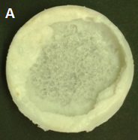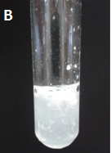
Abb. 5 – A: Darstellung des abgeschöpften Seifenkerns nach Beendigung der Reaktion. B: Schaumbildung nach Lösen des Feststoffes in Wasser nach dem Schütteln.
Deutung: Diesem Versuch liegt die Verseifung eines Triacylglycerids zugrunde. Dabei wird die Esterbindung gespalten und es entstehen ein Glycerinrest sowie drei Carboxylate. Die Carboxylate sind die Anionen der deprotonierten Fettsäurereste. Bei der Verseifung findet ein nucleophiler Angriff der Hydroxidionen am partiell positiv geladenen Kohlenstoff-Atom der Carboxylgruppe statt. Dabei wird ein Alkoholatrest abgespalten und im letzten Schritt, dieser ist irreversibel, findet einen Protonenumlagerung zwischen den Carbonsäureresten und dem Alkoholat statt, sodass Glycerin und die Caboxylate entstehen (siehe Abbildung 6).
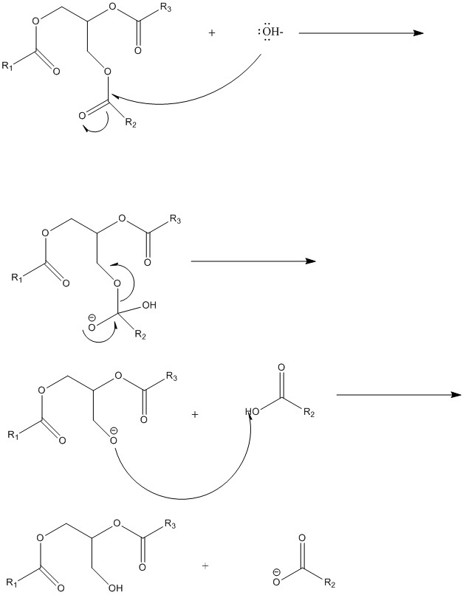
Abbildung 6: Darstellung des Verseifungs-Mechanismus.
Der oben dargestellte Mechanismus verläuft an allen drei Esterbildungen des Triacylglycerids (siehe Abbildung 7).
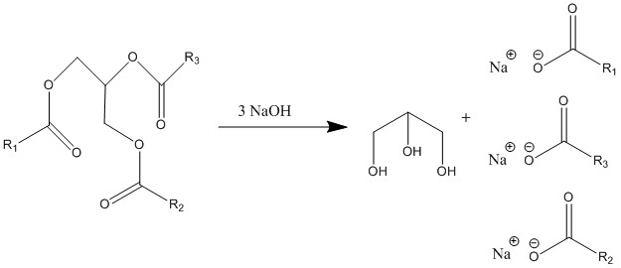
Abbildung 7: Reaktion des Triacylglycerids mit Natronlauge.
Durch die Zugabe der NaCl-Lösung wird die entstandene Seife ausgesalzen und somit vom Glycerin getrennt. Das Abspülen des Feststoffes dient der Entfernung der restlichen Natronlauge. Das Schäumen des aufgelösten Feststoffes in Wasser ist der Nachweis dafür, dass eine Verseifung stattgefunden hat.
Entsorgung: Die Entsorgung der Lösung geschieht über den Behälter für Säure-Base-Abfälle.
Literatur: Fonds der chemischen Industrie, http://www.chemiedidaktik.uni-jena.de/chedidmedia/Seifen_Waschmittel.pdf, 04.08.16 (Zuletzt abgerufen am 04.08.16 um 21:40 Uhr).
Unterrichtsanschlüsse In diesem Versuch wird durch die Schülerinnen und Schüler eine Verseifung von Kokosfett vorgenommen. Dieser Versuch bietet sich als Abschluss der Einheit Fette und Öle an, da hier das vorher gelernte Wissen angewandt werden kann. Der Mechanismus sollte von den Schülerinnen und Schüler wiedergegeben werden können, da in der Behandlung des Themenblocks ‚Esters‘ dies schon einmal zur Sprache kam. Es ist auf die Gefahren bei der Handhabung der 10% NaOH-Lösung hinzuweisen, um das Verletzungsrisiko zu vermeiden. Des Weiteren sollte dieser Versuch in Gruppen durchgeführt werden, da für das Ansetzten einer 6 M NaCl-Lösung (50 mL) 17,76 g Natriumchlorid benötigt werden und dies um es für jeden einzeln auszusetzen, Chemikalienverschwendung wäre.

